廉政宣導－縣府警察局員警利用職務上機會詐取財物案
某縣政府警察局交通隊勤科組長戊、分隊長己及警務員庚等 3 人，明知其職務上辦理之交通法規講習經費係由交通部及該局編列預算支應，且該局各年度交通法規講習細部計畫所列經費概算表中，均清楚編列「講習教材費」、「茶包」及「文具費」之單價及數量，然渠等3人利用之職務上機會，與廠商共謀不法利益。
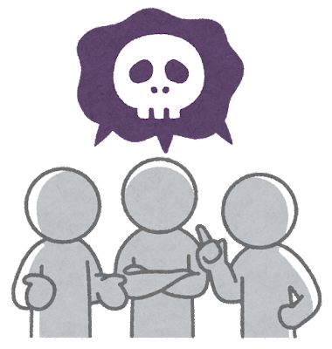
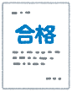

案例概述
OK!
由廠商交付不相符之數量，己、庚2人為不實之驗收，廠商再交付不實之估價單及統一發票（或免用統一發票收據）後，己、庚2人先後於經費核銷簽呈中「實際支出」及「實際經費支用結算情形」之公文書欄位為虛偽填載，繼而於該局「支出憑證黏存單」之公文書為虛偽填載，並將前開不實之浮開發票、收據檢附於黏貼憑證下方，經驗收單位核章同意驗收，再交予戊審核蓋章後逐級陳核，致使該局會計室人員及交通部業務承辦人陷於錯誤而同意核銷撥款。違反貪污治罪條例第5條第1項第2款利用職務上之機會詐取財物罪、刑法之行使登載不實公文書罪及行使業務上登載不實文書罪及商業會計法等罪嫌。
分析
- 因循舊習成例且便宜行事
該局交通警察隊勤務組同仁承辦該類交通法規講習多年，並將該講習細部計畫中經費概算表所編列之「講習教材費」、「文具費」及「茶包」等經費挪為採購其他用品，渠等之法律思維係未把錢放入私人口袋即不構成違法，並延續舊思維採購作業模式，因循舊習成例且便宜行事。
- 主管督導考核未確實
各單位主官（管）對於部屬辦理各項業務，應負有確實督導考核之責。本案相關主管對於部屬人員經辦業務之相關公文簽核內容，應確實審視，惟卻容任其等因循舊習且便宜行事，未能確實掌握狀況，機先防制渠等貪瀆行為。
- 未定期職務輪調
因「業務久任熟稔順遂」之思維，未適時檢討調整同仁業務，使同仁辦理固定業務，進而造成便宜行事，而衍生不法（當）之情事。
興革建議及防弊作為
- 落實內控預防機制
- 強化預警機制
各單位強化預警及通報，對於久任人員，配合風 紀情報適時調整業務權責，機先防患斷絕違法誘 因。
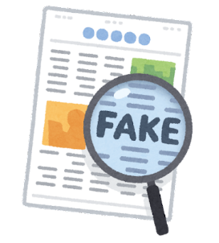
- 強化管理與監督稽查機制
加強督考已採購物品之管理流程及使用保管情 形，以防範物品未採購或遭更換、替代、占用或 遺失等不法弊端。
- 落實小額採購規範
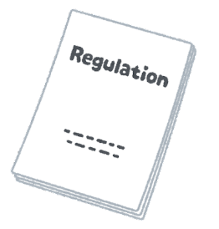
由採購單位依需求單位所提採購需求確實詢訪履約誠信良好的廠商報價，再擇符合需求及較優之廠商辦理採購，並要求廠商開立之估價單需詳列明細項目，俟完成簽核程序始辦理採購事宜，需求單位不得自行逕洽廠商報價後即直接採購，以落實財產管理登記正確性。
- 健全執法專業、加強廉潔觀念
- 透過工作任務講習列為案例宣導，並於重點期間加強督考、查緝，落實勤務作業規定。
- 定期辦理監察防貪工作，包含風紀情報蒐集及教育宣導，建立反貪腐意識。
- 持續辦理基層員警及幹部教育訓練，邀請相關專業人士（如司法、採購專業人員）擔任講授，藉以強化同仁法治觀念及辦理採購業務應具備之相關專業知識。
資料來源：法務部廉政署

